Солодовщиков Василий Михайлович

***Сочинение ученика 5 «б» класса***

***Зуева Артема***

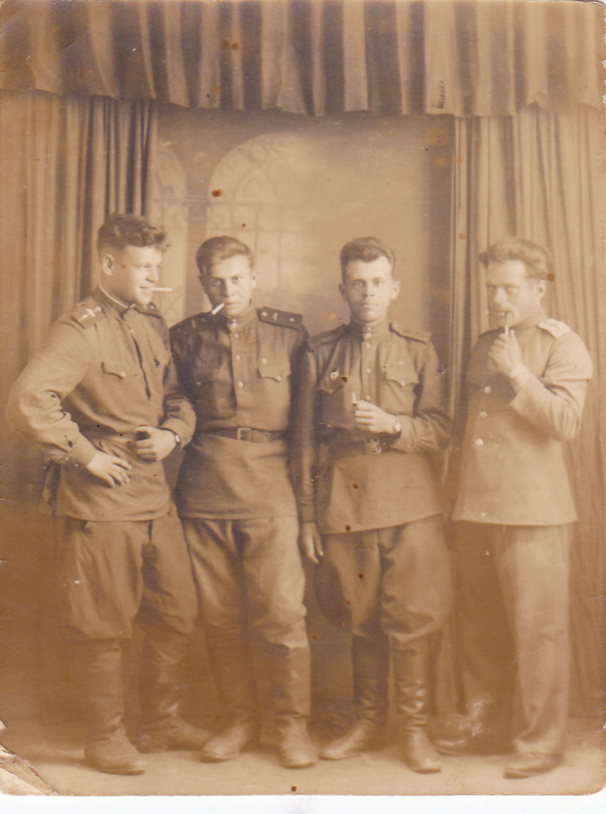Мой прадед Солодовщиков Василий Михайлович родился в 1915 году в семье крестьянина в деревне Романовка Дятьковского района Брянской области. В 1937 году пошел служить в армию, а в 1941 году его застала война. В начале войны они попали в немецкое окружение и им очень долго им пришлось выбираться из него. Старший лейтенант Солодовщиков Василий Михайлович был танкистом, воевал на танке Т-34. Участвовал в сражениях под Москвой. Среди домашних фотографий сохранился интересный снимок,

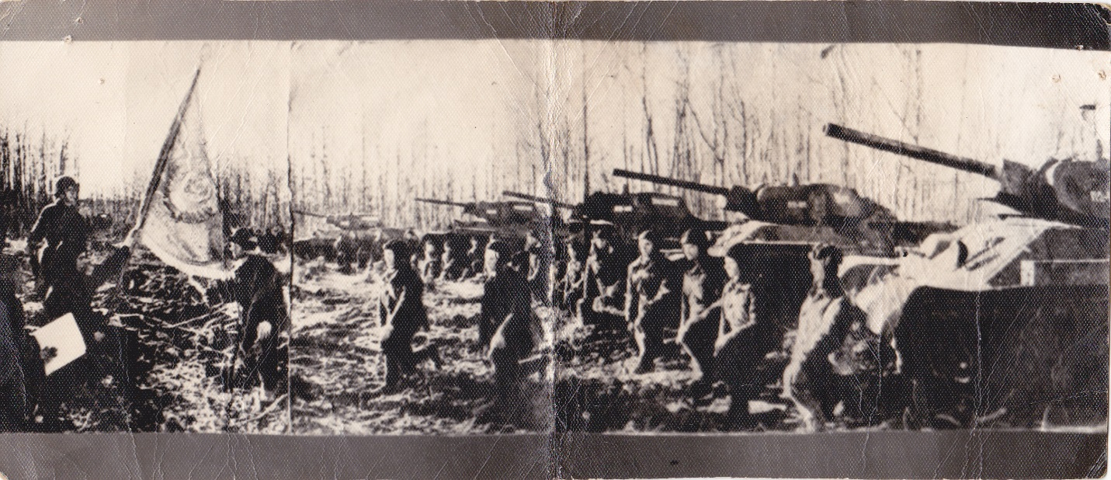

на котором с обратной стороны написано:

***17 ноября 1941 года. Стоять насмерть – позади Москва. Только через наши трупы должны пройти немецко-фашистские захватчики. Смерть немецко-фашистским захватчикам! Ни шагу назад, до полной победы над фашистской ордой. Каждый танкист (член экипажа) целует знамя части 2-ой Краснознаменной танковой бригады. Местечко Каменка под г. Подольск Московской области. В 1942 году от Москвы отбросили фашистов на 340 км.***

1. ***Кириленко - подполковник***
2. ***Кавардаков А.Ф. – майор Т-34***
3. ***Солодовщиков В.М. - ст. лейтенант, командир взвода – Т-34***
4. ***Зверев М.А. - лейтенант, командир взвода Т-34***
5. ***Наимушин А.М – мл. лейтенант, командир машины Т-34***
6. ***Федоренко М.С. – старшина, механик-водитель***

Прадедушка участвовал в битве за Сталинград, в боях на Курской дуге в танковом сражении под Прохоровкой.

В нашем семейном альбоме сохранились фотографии военных лет.

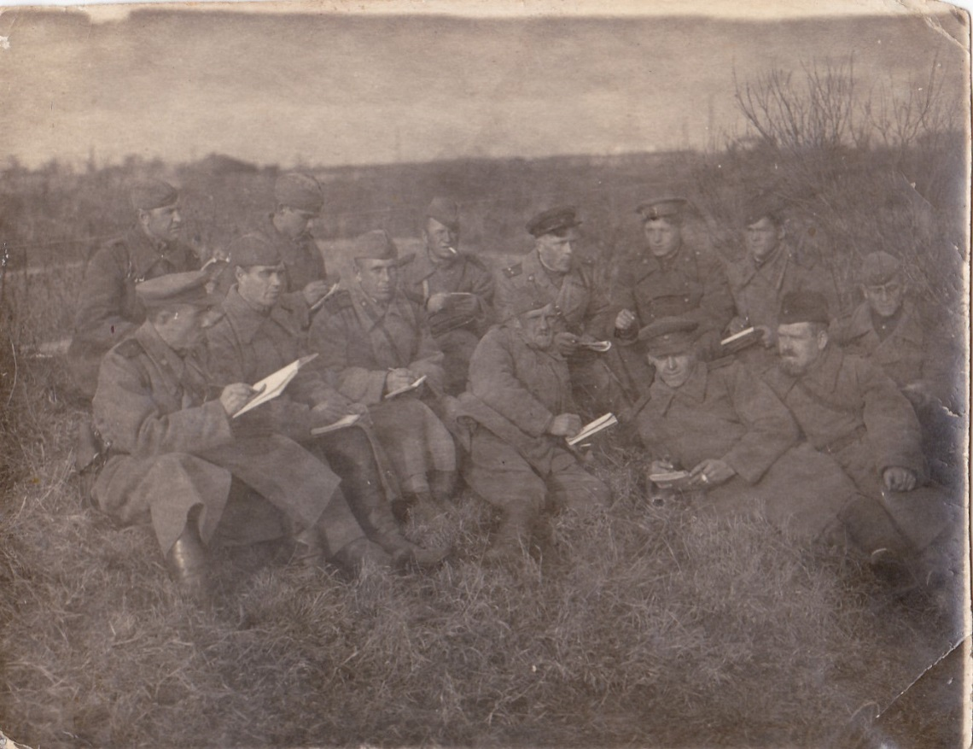

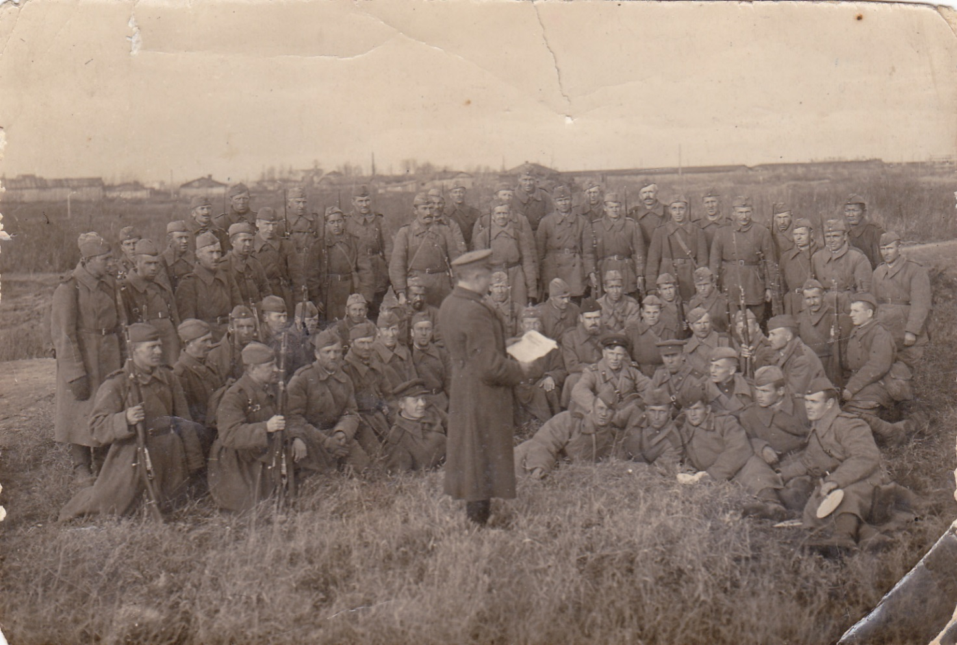

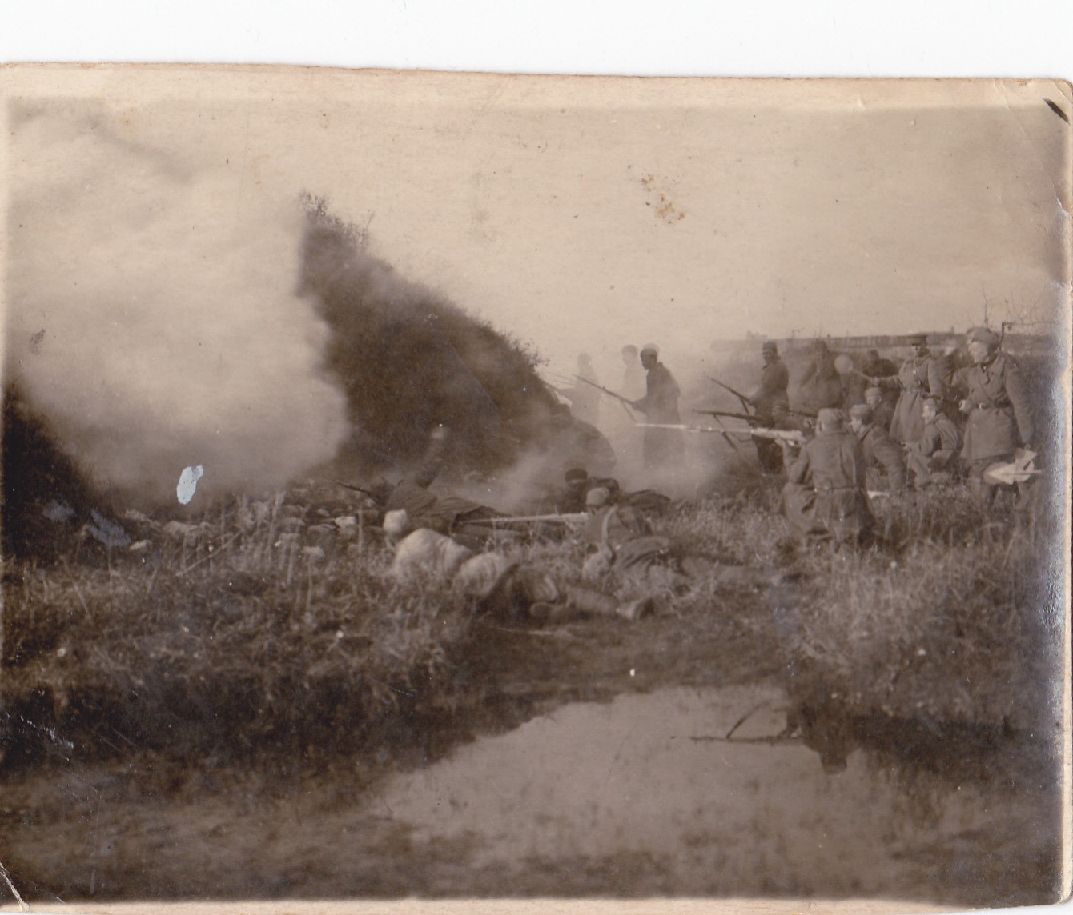

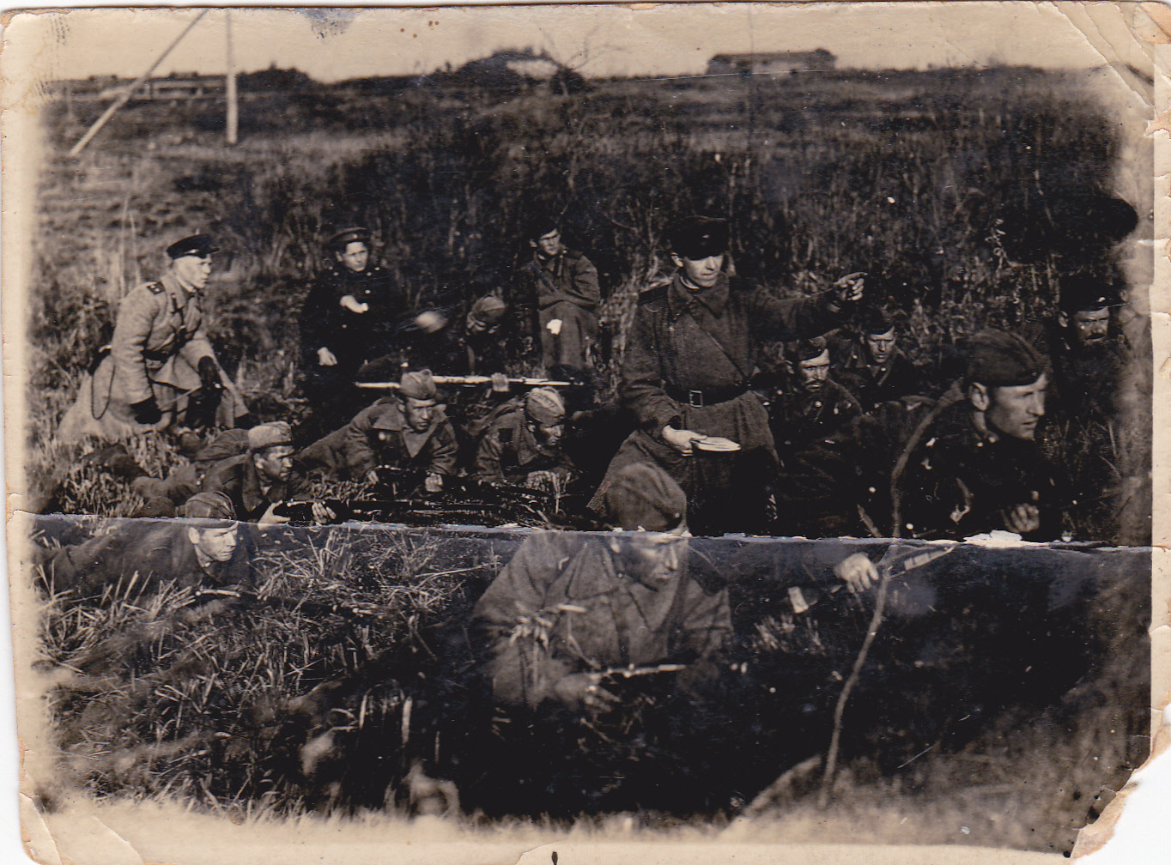

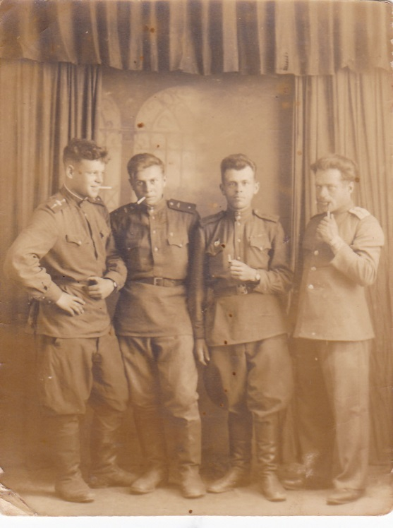 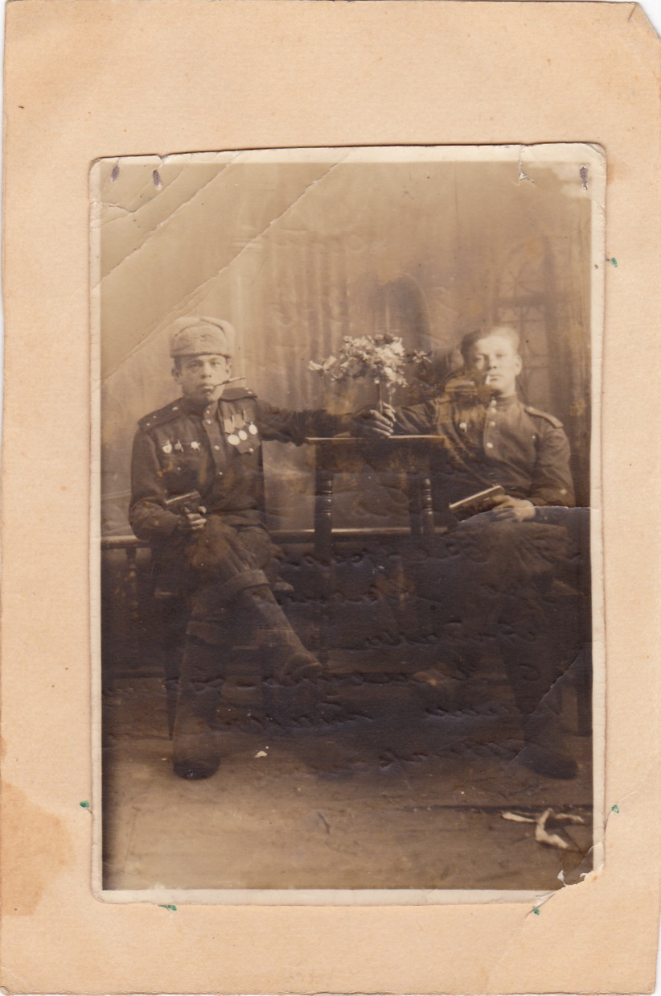

**6 июля 1943 года. Курская дуга, г. Обоянь. *1943 год. Солодовщиков В.М***

**29 танковый корпус,** ***и его лучший друг,***

**2-ая Гвардейская Краснознаменная** ***который погиб 23.02.1944 года***

**танковая бригада**: ***во время атаки немецких***

**Вержбовский – мл. лейтенант** ***«тигров» и «пантер»***

**Самылин – мл. лейтенант**

**Солодовщиков В.М – ст. лейтенант**

**Жихрай**

С боями прадед дошел до реки Вислы, был дважды ранен и попал в госпиталь. После госпиталя его направили на Дальний Восток воевать с Японией.

В ходе Великой Отечественной войны прадедушка потерял много друзей. Погибли и четыре его брата. Один из них расстрелян немцами за то, что помогал партизанам, другой брат погиб на Ладожском озере, когда перевозил хлеб по «дороге жизни» в блокадный Ленинград.

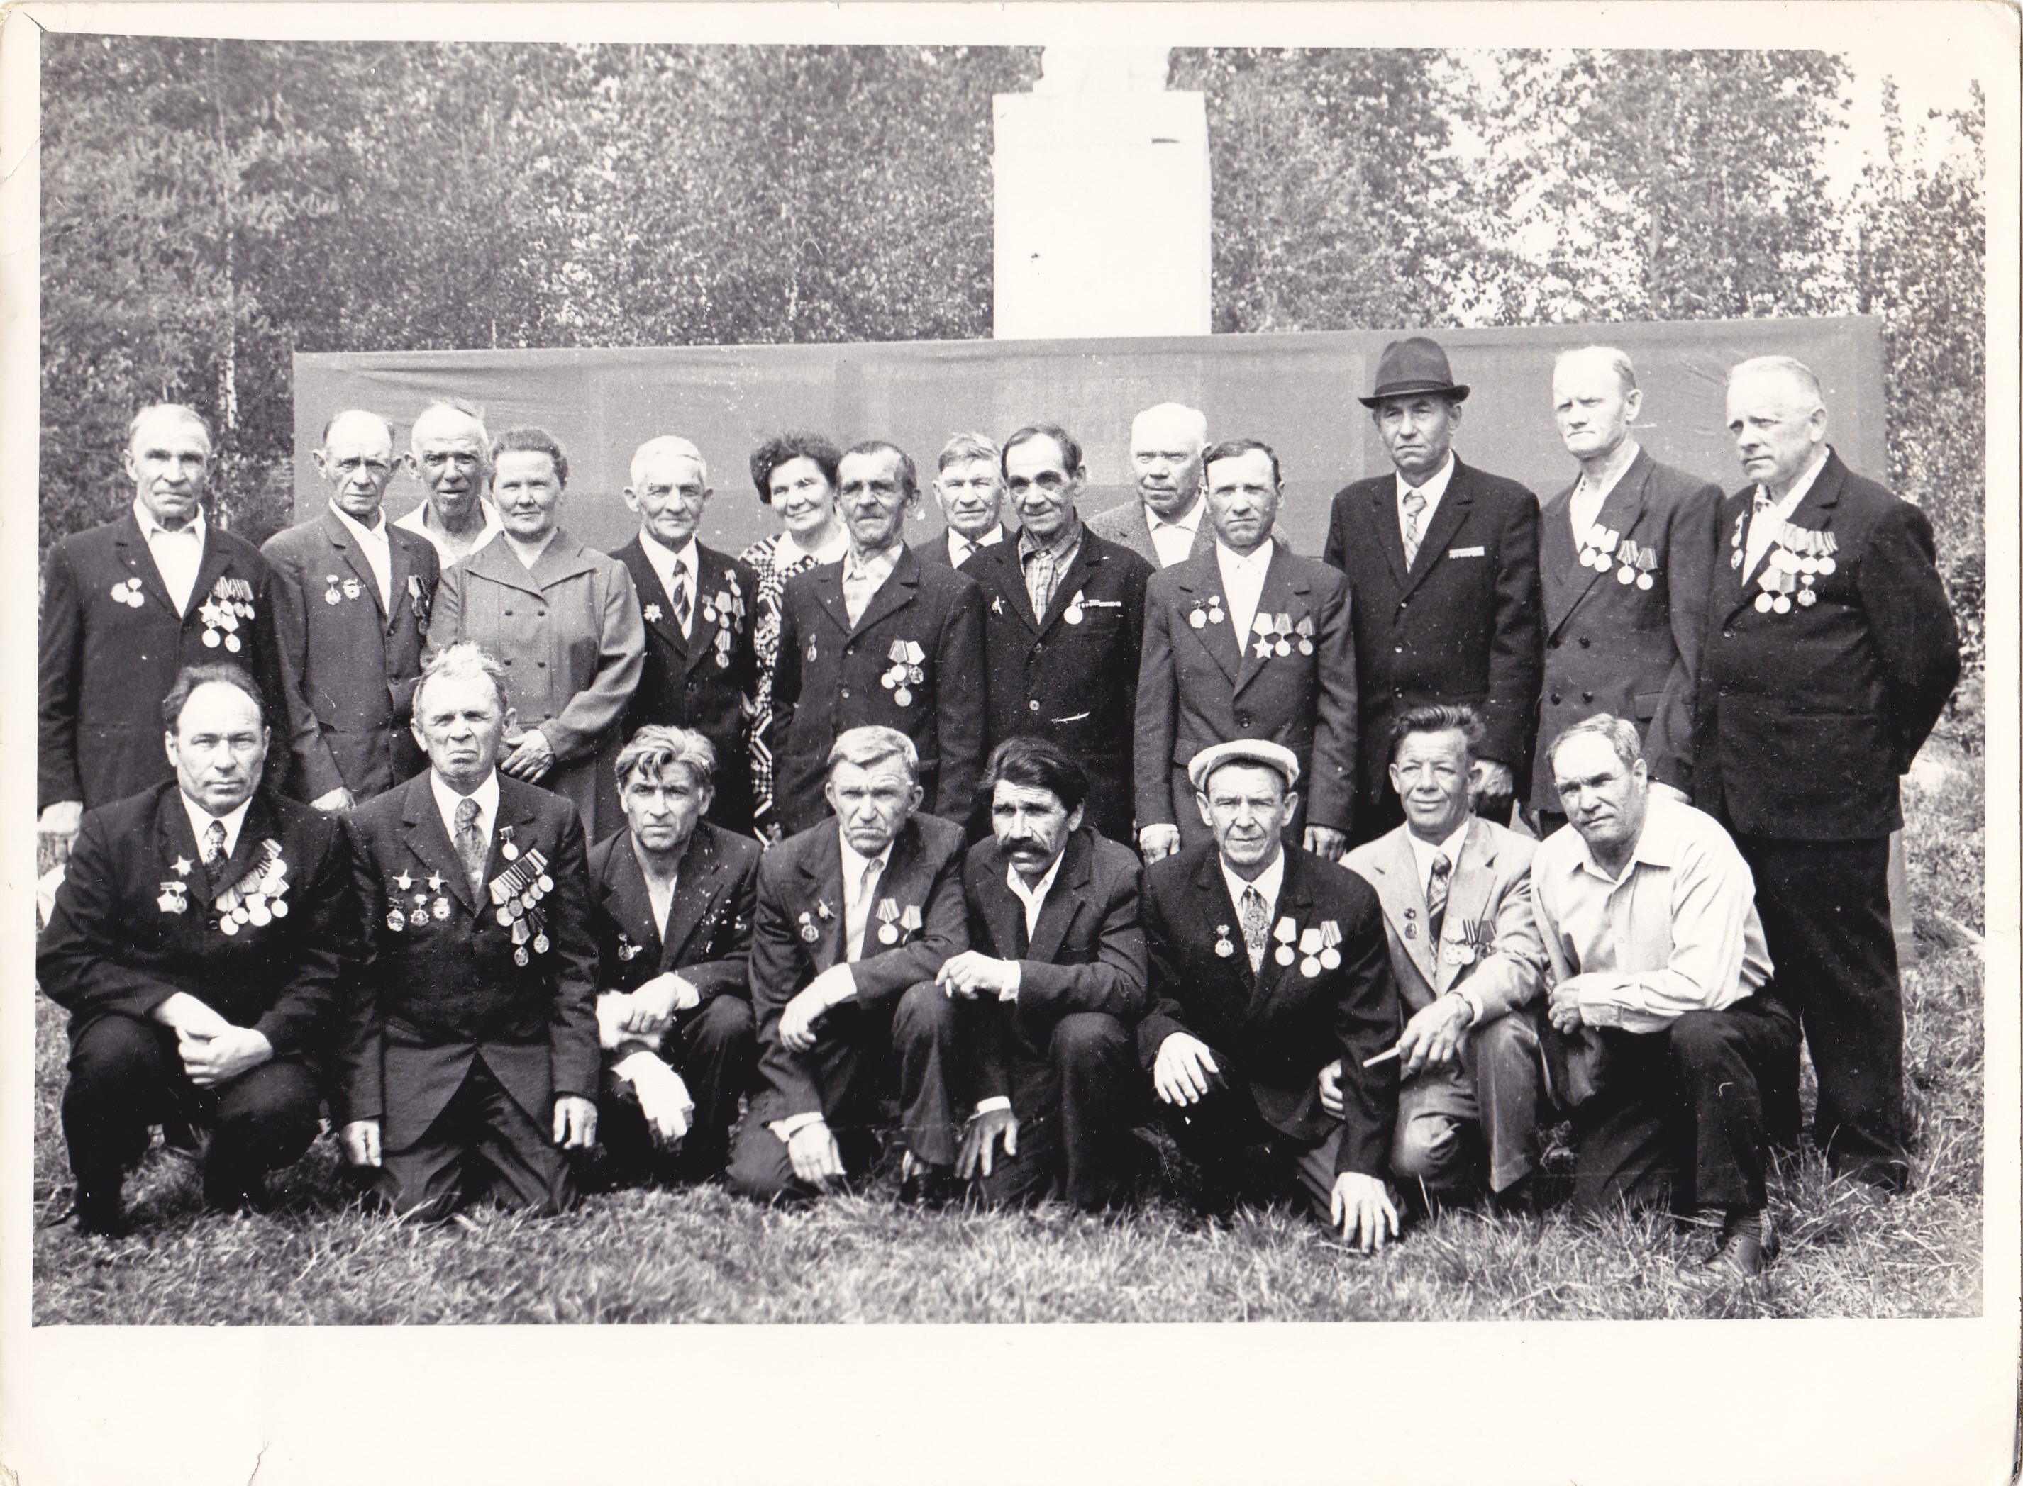За мужество и отвагу, проявленные в боях против фашистов Василий Михайлович имеет два ордена Красной звезды, медали «За отвагу», «За оборону Москвы», «За оборону Сталинграда», «За победу над Германией в Великой Отечественной войне 1941-1945 г.г.», «За победу над Японией», а также юбилейные медали.

Воевать он закончил третьего сентября 1945 года, а службу продолжал до 1946 года.

В поселок Иванищи мой прадед приехал в 1947 году Его пригласили работать на наш стекольный завод начальником цеха обработки. Затем он работал мастером-алмазчиком и начальником ОТК. В дальнейшем возглавлял в поселке Совет ветеранов Великой Отечественной войны, помогал участникам войны, вдовам погибших односельчан, организовывал празднование Дня Победы.

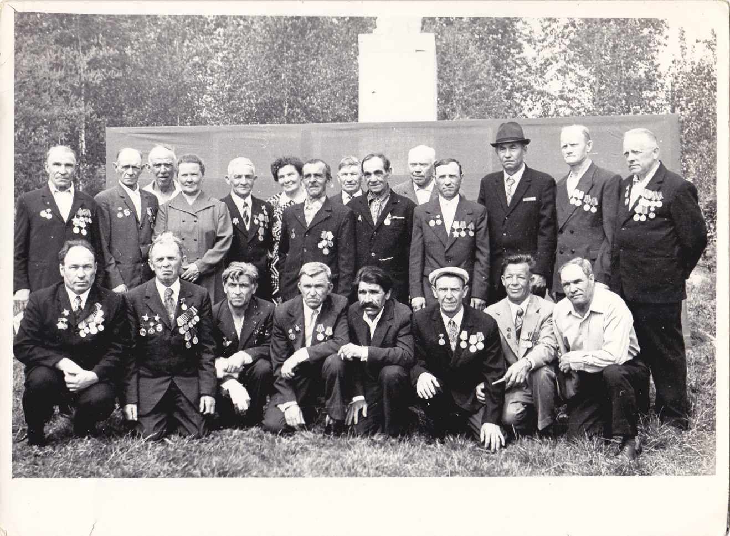

***п. Иванищи, парк Победы.***

В нашей семье всегда будут помнить подвиг Солодовщикова Василия Михайловича и всех тех, кто участвовал в Великой Отечественной войне, освобождая нашу Родину от захватчиков.